

Ìndice
Semana 1 3
Introducción 3
¿Qué es jQuery? 3
¿Por qué usar jQuery? 3
Cómo agregar jQuery a sus páginas web 3
1.- Descargando jQuery 3
2.- CDN de jQuery 4
Sintaxis de jQuery 4
Desarrollo de una tienda con JS y JQ 6
Arranque y carga de datos 6

Semana 1

Introducción

¿Qué es jQuery?
Es una biblioteca de JavaScript popular diseñada para facilitar la manipulación del DOM (Document Object Model), el manejo de eventos, las animaciones y la interacción con servidores a través de AJAX.
Su principal ventaja es hacer que el código JavaScript sea más simple y fácil de entender, lo que permite a los desarrolladores escribir menos código para tareas típicas, como elegir y cambiar elementos de una página web. Además, jQuery proporciona una API unificada que funciona en todos los principales navegadores, lo que ayuda a resolver problemas de compatibilidad entre navegadores.

¿Por qué usar jQuery?
Hay muchas otras bibliotecas de JavaScript, pero jQuery es probablemente la más popular y también la más extensible.
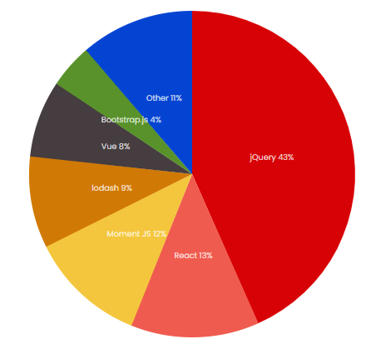
Muchas de las empresas más grandes de la Web utilizan jQuery, como:

- Google
- Microsoft
- IBM
- Netflix

Cómo agregar jQuery a sus páginas web
Existen varias formas de comenzar a usar jQuery en su sitio web. Puede:

- Descargar la biblioteca jQuery desde https://jquery.com
- Incluir jQuery desde un CDN, como Google

1.- Descargando jQuery
Hay dos versiones de jQuery disponibles para descargar:

- Versión de producción: es para su sitio web en vivo porque se ha minimizado y comprimido.
- Versión de desarrollo: es para pruebas y desarrollo (código sin comprimir y legible)

Ambas versiones se pueden descargar desde jQuery.com .

La biblioteca jQuery es un único archivo JavaScript, y se hace referencia a él con la <script>etiqueta HTML (tenga en cuenta que la <script>etiqueta debe estar dentro de la <head>sección):

<head>
<script src="jquery-3.7.1.min.js"></script>
</head>

Consejo:

Coloque el archivo descargado en el mismo directorio de las páginas donde desea utilizarlo.

2.- CDN de jQuery
Si no desea descargar y alojar jQuery usted mismo, puede incluirlo desde una CDN (red de distribución de contenido).

Google es un ejemplo de alguien que aloja jQuery:

<head>
<script src="https://ajax.googleapis.com/ajax/libs/jquery/3.7.1/jquery.min.js"></script>
</head>

Sintaxis de jQuery
La sintaxis jQuery está hecha a medida para seleccionar elementos HTML y realizar alguna acción en dichos elementos.

La sintaxis básica es: $( selector ) .action ()

- Un signo $ para definir/acceder a jQuery
- Un ( selector ) para "consultar (o encontrar)" elementos HTML
- Una acción jQuery () que se realizará en el elemento(s)

Ejemplos:

- $(this).hide() --> oculta el elemento actual.
- $("p").hide() --> oculta todos los elementos <p>.
- $(".test").hide() --> oculta todos los elementos con clase="test".
- $("#test").hide() --> oculta el elemento con id="test".

Advertencia

Para evitar que cualquier código jQuery se ejecute antes de que el documento termine de cargarse (esté listo), se ponen todos los métodos jQuery dentro del evento “documento listo”:

$(document).ready(function(){
// jQuery methods go here...
});
Hay un método aún más corto para el evento “documento listo”:

$(function(){
// jQuery methods go here...
});

Es una buena práctica esperar a que el documento esté completamente cargado y listo antes de trabajar con él. Esto también le permite tener el código JavaScript antes del cuerpo del documento, en la sección de encabezado.

Desarrollo de una tienda con JS y JQ
Aprenderemos JQ a través de la creación de una tienda usando la API de desarrollo https://fakestoreapi.com siguiendo un patrón “datos ↔ lógica ↔ vista”.

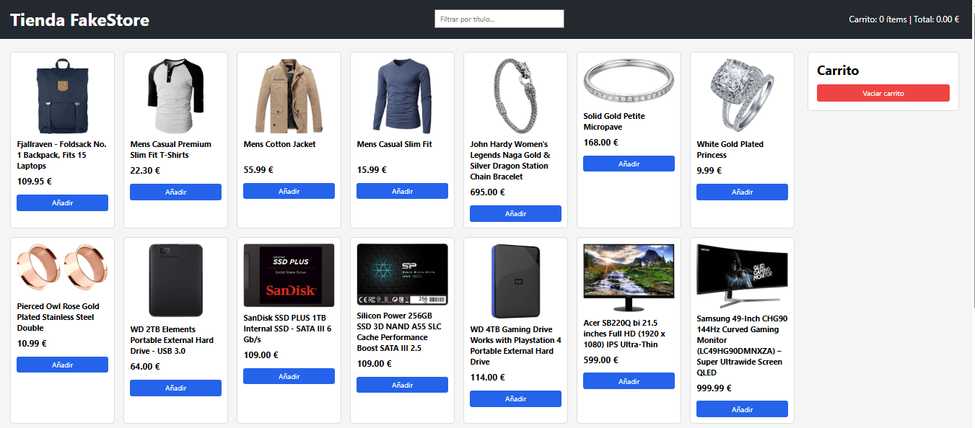

Arranque y carga de datos

Teoría que aprenderás
- El elemento Selector: básicos y de atributos.
- Uso de fetch.
- Modificación de atributos: .attr(), .html(), .text.
- Manejo de clases: .addClass(), .removeClass(), .toggleClass()
- Inserción de elementos en el DOM (.append(), .prepend(), .after(), .before()).|outline
- Eliminación de elementos: .remove(), .empty().

Desarrolla

Carga de librería jquery en el proyecto
- Descarga la librerías jquery de: https://code.jquery.com/jquery-3.7.1.js
- Crea el la carpeta /libs y dentro el fichero /jquery_3_7_1.js y pega el contenido anterior. Fíjate que _3_7_1 hace referencia a la versión.
- En el index, dentro del body, crea el <script> que apunte a jquery_3_7_1.js.

Creación de la entrada a la aplicación
- Crea la carpeta “js” y dentro el fichero main.js
- En el index, dentro del body, crea el <script> que apunte a main.js.

Obtener los datos de la API
La idea es que main.js traiga los datos a través de un Manager y quede independiente de la fuente. Para ello creamos las carpetas
- Crea la carpeta “js” y dentro el fichero ApiStorageService.js
- Crea la carpeta “js” y dentro el fichero ProductManager.js
- En main.js
  - Importar e instanciar ProductManager.js
  - Crear método asíncrono cargarProductos() con try-catch para cargar los datos desde ProductManager.js

- En ProductManager.js
  - Importar e instanciar ApiStoreService.js
  - Crear método asíncrono fetchAll() con try-catch para cargar los datos desde ApiStoreService.js

- En ApiStorageService.js
  - Crear método asíncrono getAllProducts() con try-catch para cargar los datos desde "https://fakestoreapi.com" usando fetch.

